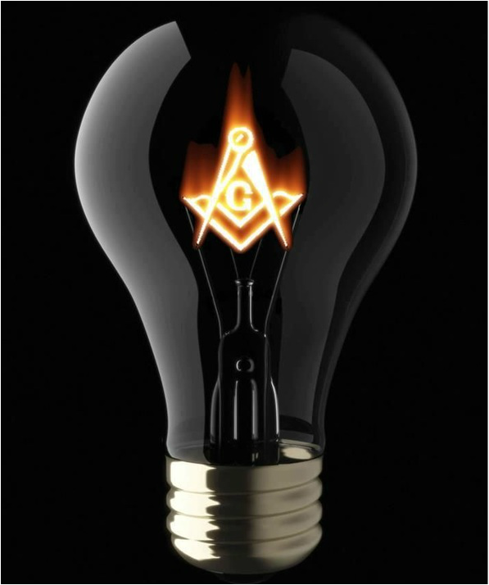
« Que la Lumière qui a éclairé nos Travaux
continue de briller en nous »

Bonne et heureuse année 2026

Le Compas et l’équerre
Obédience, Orient de Ville

